УДК 621.313-57

РОЗРОБКА ПРИСТРОЮ ДІАГНОСТУВАННЯ ПУСКОВИХ РЕЖИМІВ ПРИВОДНИХ АСИНХРОННИХ ЕЛЕКТРОДВИГУНІВ В УМОВАХ ЗНИЖЕНОЇ НАПРУГИ

Квітка С.О., Вовк О.Ю., Стребков О. А.
Таврійський державний агротехнологічний університет

Розглянуті електромеханічні та теплові перехідні процеси при пуску асинхронних електродвигунів в умовах зниженої напруги. Представлена структурна схема пристрою діагностування пускових режимів приводних асинхронних електродвигунів в умовах зниженої напруги. В якості діагностичного параметру режиму роботи електродвигуна в післяпусковий період прийнято імпульс квадрату пускового струму.
Ключові слова: електродвигун, діагностування, електромеханічний, тепловий, перехідний процес, знижена напруга, пуск.

Постановка проблеми. При живленні фермерських виробничих приміщень часто спостерігається знижена напруга на вводах в будівлю.
Значне зниження напруги при пуску асинхронних електродвигунів робочих машин може привести до затяжних або нездійснених пусків. Тому дослідження електромеханічних та теплових процесів при пуску приводних електродвигунів при зниженій напрузі представляє як теоретичний, так і практичний інтерес, що є задачею даного дослідження.
Аналіз останніх досліджень і публікацій. В даній роботі поставлена науково-технічна задача оцінки ресурсозбереження при пуску асинхронного електродвигуна при зниженій напрузі та розробка пристрою діагностування пускового режиму електродвигуна в умовах зниженої напруги.
Аналіз робіт в цьому напрямку показує, що питання ресурсозбереження частково вирішено для електродвигуна працюючого з перевантаженням взявши за основу показники номінального режиму його роботи [1].
Проведено дослідження ресурсоенергозбереження в асинхронних електродвигунах з позиції конструктивного виконання активних частин останнього [2], методів оптимізації втрат електричної енергії в асинхронному електродвигуні [3, 4], запропоновано новий метод мінімізації розходу ресурсу асинхронного електродвигуна [5]. Розглянуто процес втрат активної потужності в магнітопроводі [6], запропонована конструкція асинхронного електродвигуна з мінімальними втратами [7], знайдено спосіб контролю високих температур [8], з метою дослідження теплового перехідного процесу в електродвигуні запропонована безітераційна методика визначення параметрів схеми заміщення асинхронного електродвигуна [9], запропоновано метод зниження енерговитрат в мобільних агрегатах [10].
Однак залишаються недослідженими до кінця електромеханічні та теплові перехідні процеси при пуску асинхронного електродвигуна при відхиленнях від номінального режиму роботи, зокрема при зниженні напруги та відсутні технічні пристрої діагностування таких пускових режимів.
Мета і задачі дослідження
Метою дослідження є підвищення експлуатаційної надійності асинхронних електродвигунів з короткозамкненим ротором при роботі в умовах зниженої напруги шляхом розробки технічних пристроїв діагностування таких режимів на базі теоретичних положень електромеханічних і теплових перехідних процесів при пусках останніх.
Для досягнення поставленої мети були поставлені наступні задачі:
- Дослідження електромеханічних перехідних процесів при пуску приводних електродвигунів при зниженій напрузі.
- Дослідження теплового перехідного процесу при пуску приводного електродвигуна при зниженій напрузі.
- Дослідження теплового зношення ізоляції в післяпусковий період.
- Розробка пристрою діагностування пускових режимів асинхронних електродвигунів в умовах зниженої напруги.
1. Електромеханічні перехідні процеси при пуску приводних електродвигунів при зниженій напрузі
Приводні електродвигуни працюють в парі з виробничим обладнанням, яке має різні механічні характеристики, що описуються емпіричною формулою [1]:
$М_{оп}=М_{0}+\left(М_{оп.н}-М_{0}\right){(\frac{ω}{ω_{н}})}^{х},$ (1)
де M_{оп} – поточний момент опору на валу робочої машини, Н·м; M_{оп.н} – номінальний момент опору на валу робочої машини при номінальній кутовій швидкості, Н·м; М_{о} – момент опору тертя в рухомих частинах робочої машини, приведений до її валу, Н·м; ω_{н} – номінальна кутова швидкість вала робочої машини рад/с; ω – поточна кутова швидкість вала робочої машини, рад/с; х – коефіцієнт, який характеризує зміну моменту опору при зміні кутової швидкості вала робочої машини.
В [11] розглянуто електромеханічний перехідний процес при пуску приводних електродвигунів привода робочих машин з незалежною від швидкості механічною характеристикою (х=0).
В результаті проведеного дослідження отримані залежності постійної часу розгону системи «електродвигун-робоча машина» та часу розгону системи на двох ділянках розгону: від 0 до ω_{к} та від ω_{к} до ω_{н}.
$Т_{1}=\frac{Jω_{к}}{М_{н}k_{U}^{2}(μ_{к}-μ_{п})}$, (2)
$t_{1}=Т_{1}\ln{\frac{ω_{к}-α}{α}}$, (3)
де $α=\frac{k_{U}^{2}μ_{п}-1}{k_{U}^{2}(μ_{к}-μ_{п})}ω_{к},$ (4)
$Т_{2}=\frac{J(ω_{н}-ω_{к})}{М_{н}(k_{U}^{2}μ_{к}-k_{U}^{2})}$, (5)
$t_{2}=Т_{2}\ln{\frac{1-\frac{ω_{к}}{ω_{н}}}{1-к}}$. (6)
2. Тепловий перехідний процес при пуску приводного електродвигуна при зниженій напрузі
Тепловий перехідний процес при пуску приводного електродвигуна швидкоплинний, тому з достатнім ступенем точності можемо прийняти, що він протікає адіабатично.
Запишемо рівняння теплового балансу для обмотки статора:
$Cdτ=P_{0}\left(1+ατ\right)dt,$ (7)
де С – теплоємність обмотки, Дж/^{о}С; Р₀ – втрати активної потужності в обмотці статора при температурі навколишнього середовища, Вт; α – температурний коефіцієнт опору матеріалу обмотки, 1/^{о}С; τ – перевищення температури обмотки над температурою навколишнього середовища, ^{о}С; t – поточний час, с.
Перепишемо рівняння (7) в наступному вигляді:
$T_{н}\frac{dτ}{dt}-τ-\frac{1}{α}=0,$ (8)
де:
$T_{н}=\frac{C}{αP_{0}}$. (9)
Розв’язавши рівняння (8), знаходимо вираз поточного перевищення температури обмотки над температурою навколишнього середовища:
$τ=\left(\frac{1}{α}+τ_{поч}\right)е^{\frac{t}{T_{н}}}-\frac{1}{α},$ (10)
де τ_{поч} – початкове перевищення температури обмотки над температурою навколишнього середовища, ^{о}С.
Втрати активної потужності в обмотці при температурі навколишнього середовища:
$P_{0}=3r_{0}I_{п}^{2},$ (11)
де r₀ – активний опір фази обмотки статора при температурі навколишнього середовища, Ом; I_{п} – діюче значення сили пускового електричного струму, який протікає по обмотці статора, А.
Діюче значення сили пускового електричного струму знайдемо як модуль комплексу діючого значення сили пускового електричного струму, знайденого по Г-подібній схемі заміщення асинхронного електродвигуна [11]:
$\dot{I}=\frac{k_{U}\dot{U}}{Z},$ (12)
де – комплекс діючого значення напруги, В; Z – комплекс повного опору кола, Ом.
Підставимо (12) в (9) і отримаємо:
$T_{н}=\frac{C}{3{αr}_{0}I_{п}^{2}}$. (13)
Знайдемо максимальне перевищення температури обмотки в кінці любої з двох ділянок розгону електродвигуна:
$τ_{m}=\left(\frac{1}{α}+τ_{поч}\right)е^{\frac{3{αr}_{0}I_{п}^{2}t_{п}}{С}}-\frac{1}{α},$ (14)
де τ_{m} – максимальне перевищення температури обмотки статора над температурою навколишнього середовища, ^{о}С; t_{п} – час розгону електродвигуна на ділянці, с.
Відповідно до [11] позначимо величину I_{п}²t_{п} буквою П і назвемо імпульсом квадрату діючого значення сили пускового струму, тобто:
$П=I_{п}^{2}t_{п}$. (15)
З урахуванням того, що діюче значення сили пускового струму асинхронного електродвигуна є функція часу, то більш точно імпульс квадрату пускового струму запишемо наступним чином:
$П=\int_{0}^{t_{п}}{I_{п}^{2}dt}$. (16)
Тоді рівняння (14) запишеться наступним чином:
$τ_{m}=\left(\frac{1}{α}+τ_{поч}\right)е^{\frac{3{αr}_{0}П}{С}}-\frac{1}{α}$. (17)
3. Дослідження теплового зношення ізоляції в післяпусковий період
Враховуючи порівняльну швидкоплинність процесу нагрівання обмотки при пуску, можна прийняти, що обмотка досягає максимального перевищення температури в момент часу t=0. В післяпусковий період охолодження обмотки до номінального значення швидкість зміни температури буде невеликою у відповідності до кривої охолодження:
$τ=τ_{н}\left(1-е^{-\frac{t}{T}}\right)+τ_{m}е^{-\frac{t}{T}},$ (17)
де – поточне перевищення температури обмотки, ºС; t – поточний час, с; $τ_{н}$ – номінальне перевищення температури обмотки, ºС; Т – постійна часу нагрівання електродвигуна, с; ${ τ}_{m}$– максимальне перевищення температури обмотки в кінці пуску, ºС.
Швидкість теплового зношення ізоляції в післяпусковий період опишеться виразом:
$ε_{i}=ε_{н}е^{В(\frac{1}{θ_{н}}-\frac{1}{τ_{н}\left(1-е^{-\frac{t}{T}}\right)+τ_{m}e^{-\frac{t}{T}}+ϑ_{сер}+273})},$ (18)
де – поточна швидкість теплового зношення ізоляції, бгод/год; – номінальна швидкість теплового зношення ізоляції, бгод/год; В – параметр, який характеризує клас ізоляції, К; Т – постійна часу нагрівання електродвигуна, с; – абсолютна номінальна температура ізоляції, К; – температура навколишнього середовища, ºС.
Представимо графіки охолодження обмотки електродвигуна та швидкості теплового зношення ізоляції в післяпусковий період (рис. 1).
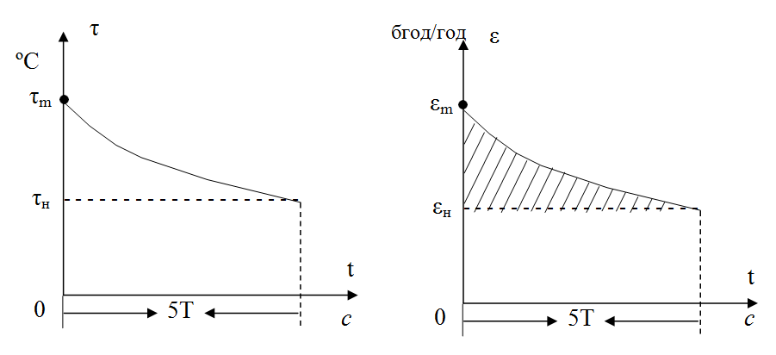
а б
Рис. 1. Графіки охолодження обмотки електродвигуна (а) та швидкості теплового зношення ізоляції (б) в післяпусковий період
Додаткове теплове зношення ізоляції в післяпусковий період відбувається на інтервалі часу від нуля до 5Т і може бути знайдено за виразом:
$Е_{дод}=\int_{0}^{5Т}{εdt}-5Tε_{н}$. (19)
Як видно з (18) та (19), додаткове теплове зношення ізоляції обмотки Е_{дод} залежить від значень постійної часу нагрівання електродвигуна Т, максимального перевищення температури обмотки та температури навколишнього середовища, тобто:
$Е_{дод}=f(T, τ_{m},ε_{сер})$. (20)
Дослідимо залежність додаткового теплового зношення ізоляції обмотки у функції максимального перевищення температури обмотки при заданому значенні постійної часу нагрівання електродвигуна типорозміру 4А100S2У3, для якого Т=1840 с. Приймаємо ϑ_{сер}=40 ºС. Ізоляція класу В вказаного електродвигуна характеризується наступними параметрами: В=10200 К, θ_{н}=403 К, τ_{н}=90°С, ε_{н}=1бгод/год. Розбиваємо залежність =f(t) на 50 ділянок. Приймаємо тривалість кожної ділянки t_{i}=184 c. Тоді t_{і}/Т=0,1. Введемо позначення: $е^{-\frac{t}{T}}=$в. Знаходимо значення в=0,9. Тоді перевищення температури обмотки на і-й ділянці дорівнює:
(21)
Для першої ділянки:
(22)
для другої ділянки
(23)
і так далі.
Прийнявши з певними припущеннями на кожній ділянці τ_{i}=const, можемо розрахувати швидкість теплового зношення ізоляції на кожній ділянці ε_{і} за виразом:
(24)
Для вказаного електродвигуна:
(25)
В [11] кількісний аналіз проведено на прикладі асинхронного електродвигуна типорозміру 4А100S2У3 з наступними каталожними даними:
P_{2н}=4 кВт; η_{н}=0,865; cosφ_{н}=0,89; R'₁=1,509 Ом; Х'₁=1,537 Ом'₁; R''₂=1,006 Ом; Х''₂=2,767 Ом; R₁=1,485 Ом; Х₁=1,513 Ом; Х_{μ}=95 Ом; U_{н}=220 В; s_{н}=0,033; s_{к}=0,28; s_{м}=0,8; μ_{пп}=2,0; μ_{мп}=1,6; μ_{кп}=2,5; r₂₀=1,19 Ом;G_{м}=3,78 кг.
Прийнявши, що вказаний електродвигун працює в парі з робочою машиною з незалежною від швидкості механічною характеристикою, кратність прикладеної напруги дорівнює 0,8.
В результаті розрахунків отримуємо:
Дослідимо залежність додаткового теплового зношення ізоляції у функції імпульсу квадрату пускового струму електродвигуна (рис. 2).

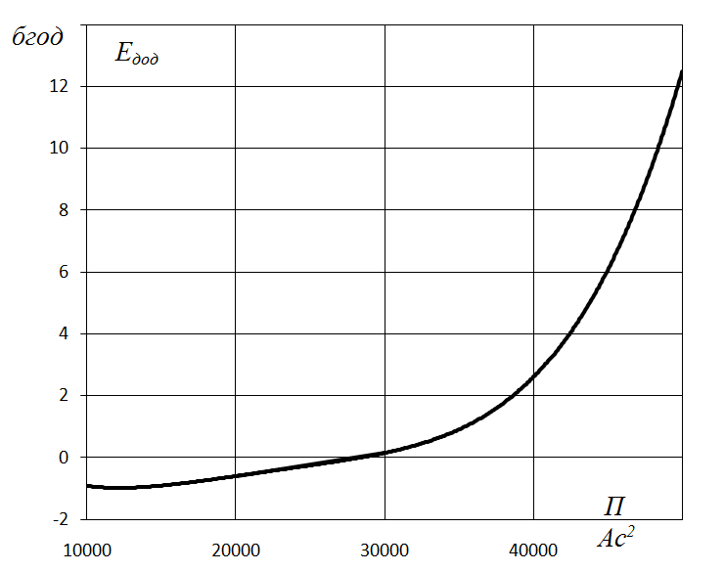
Рис. 2. Залежність додаткового теплового зношення ізоляції у функції імпульсу квадрату пускового струму електродвигуна

Таким чином, в якості критерію оцінювання розходу ресурсу ізоляції електродвигуна в післяпусковий період можна прийняти додаткове теплове зношення ізоляції.
Отримана залежність додаткового теплового зношення ізоляції від імпульсу квадрату сили електричного струму електродвигуна дозволяє вибрати уставку імпульсу квадрату пускового струму пропонованого пристрою, який буде полегшувати пусковий режим електродвигуна.
4. Розробка пристрою діагностування пускових режимів асинхронних електродвигунів
Розрахуємо залежність додаткового теплового зношення ізоляції в післяпусковий період у функції імпульсу квадрату пускового струму за наступним алгоритмом.
1. Знаходимо залежність максимального перевищення температури ізоляції обмотки асинхронного електродвигуна з короткозамкненим ротором від імпульсу квадрату пускового струму за виразом:
$τ_{m}=\left(\frac{1}{α}+τ_{поч}\right)е^{\frac{3αr_{0}П}{C}}-\frac{1}{α}$ . (26)
Приймаємо початкове перевищення температури ізоляції рівним нулю.
2. Знаходимо залежність максимального теплового зношення ізоляції обмотки асинхронного електродвигуна з короткозамкненим ротором від максимального перевищення температури за виразом [1]:
$ε_{m}=ε_{н}е^{В(\frac{1}{θ_{н}} - \frac{1}{τ_{m}+ϑ_{сер}+273})}$. (27)
3. Знаходимо залежність додаткового теплового зношення ізоляції в післяпусковий період у функції максимального перевищення температури ізоляції обмотки асинхронного електродвигуна з короткозамкненим ротором за виразом:
$Е_{дод}=\frac{1}{2}\left(ε_{m}-ε_{н}\right)∙5Т.$ (28)
4. Проводимо розрахунки для електродвигуна типорозміру 4А100S2У3, для якого відомі Т=1840с, $ε_{н}$=0,25 бгод/год при ϑ_{сер}=20°С, $ε_{н}$=0,5 бгод/год при ϑ_{сер}=30°С,$ε_{н}$=1 бгод/год при ϑ_{сер}=40°С, α=0,004 1/°С, $r_{0}=1,19$Ом, С=1436 Дж/°С, $τ_{поч}$=0°С, В=10200К, $θ_{н}$=403К. Результати розрахунку заносимо в таблицю 1
Табл. 1. Залежності додаткового теплового зношення ізоляції в післяпусковий період у функції імпульсу квадрату пускового струму
П, А²с | 35000 | 37500 | 40000 | 42500 | 45000 | 47500 | 50000 | 52500
ϑ_{сер}=20°С
τ_{m}, °С | 104,1 | 113,0 | 122,1 | 131,5 | 141,1 | 150,9 | 161,0 | 171,4
$ε_{m}$, бгод/год | 0,17 | 0,3 | 0,52 | 0,9 | 1,53 | 2,58 | 4,3 | 7,09
Е_{дод}, бгод | -0,1 | 0,1 | 0,3 | 0,8 | 1,6 | 3,0 | 5,2 | 8,7
ϑ_{сер}=30°С
τ_{m}, °С | 109,0 | 118,4 | 128,1 | 138,0 | 148,2 | 158,6 | 169,3 | 180,3
$ε_{m}$, бгод/год | 0,87 | 1,51 | 2,6 | 4,43 | 7,45 | 12,42 | 20,49 | 33,48
Е_{дод}, бгод | 0,5 | 1,3 | 2,7 | 5,0 | 8,9 | 15,2 | 25,5 | 42,1
ϑ_{сер}=40°С
τ_{m}, °С | 114,1 | 124,0 | 134,2 | 144,6 | 155,4 | 166,4 | 177,7 | 189,4
$ε_{m}$, бгод/год | 4,16 | 7,16 | 12,18 | 20,5 | 34,18 | 56,42 | 92,21 | 149,26
Е_{дод}, бгод | 4,0 | 7,9 | 14,3 | 24,9 | 42,4 | 70,8 | 116,5 | 189,4
5. Апроксимуємо залежності Е_{дод}=f(П):
- для температури навколишнього середовища ϑ_{сер}=20°С
Е_{дод} = 0,0002П⁵ - 0,0074П⁴ + 0,0863П³ - 0,4453П² + 0,9644П - 0,9628
- для температури навколишнього середовища ϑ_{сер}=30°С
Е_{дод} = 0,0011П⁵ - 0,0336П⁴ + 0,3891П³ - 2,0028П² + 4,3313П - 3,5258
- для температури навколишнього середовища ϑ_{сер}=40°С
Е_{дод} = 0,00465П⁵ - 0,14351П⁴ + 1,658П³ - 8,5175П² + 18,395П - 13,527
Розробляємо перетворювач імпульсу квадрату пускового струму. Для цього беремо металевий брусок масою m з питомою теплоємністю с. В брусок вставляємо провід певної довжини, по якому буде протікати пусковий струм, з опором r. Для заміру перевищення температури бруска τ вмонтовуємо термопару ТП.
Запишемо рівняння енергетичного балансу нагріву бруска
$сmτ=rП,$ (29)
звідки
$П=\frac{сm}{r}τ$ (30)
Таким чином, вимірюючи перевищення температури перетворювача над температурою навколишнього середовища, можемо розрахувати імпульс квадрату пускового струму
Складаємо структурну схему пристрою діагностування додаткового теплового зношення ізоляції асинхронного електродвигуна з короткозамкненим ротором в післяпусковий період (рис. 3). Вважаємо, що пусковий режим симетричний за струмом, тому будемо подавати в брусок силу струму однієї з фаз.
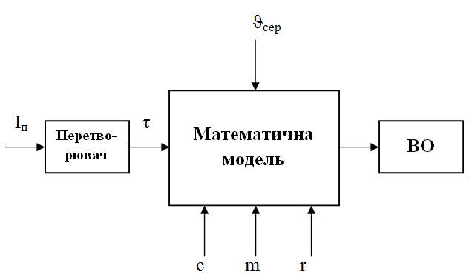
Рис. 3. Структурна схема пристрою діагностування додаткового теплового зношення ізоляції асинхронного електродвигуна з короткозамкненим ротором в післяпусковий період

Пристрій працює наступним чином. За допомогою термопари вимірюється перевищення температури перетворювача імпульсу квадрату пускового струму над температурою навколишнього середовища, після чого математична модель розраховує імпульс квадрату пускового струму і для даної температури навколишнього середовища вибирається залежність Е_{дод}=f(П) для розрахунку величини додаткового теплового зношення ізоляції. В свою чергу величина додаткового теплового ізоляції порівнюється з заданою величиною допустимого додаткового теплового ізоляції і при досягненні умови Е_{дод}≥Е_{доп} подається команда виконавчому органу на полегшення пускового режиму або відключення електродвигуна від мережі.

Висновки
В результаті проведених досліджень можна зробити наступні висновки:
- Отримані вирази для розрахунку часу пуску асинхронного електродвигуна у функції запропонованого параметру системи «асинхронний електродвигун – робоча машина» – відношення моменту інерції системи до номінального моменту асинхронного електродвигуна при різних значеннях прикладеної напруги, які дозволяють оцінити пусковий режим з позиції ресурсозбереження.
- В якості діагностичного параметру режиму роботи електродвигуна в післяпусковий період можна прийняти імпульс квадрату пускового струму.
- Додаткове теплове зношення ізоляції в післяпусковий період є функцією відношення моменту інерції системи «електродвигун – робоча машина» до номінального моменту електродвигуна і кратності прикладеної напруги.
4. Отримані залежності додаткового теплового зношення ізоляції в післяпусковий період у функції імпульсу квадрату пускового струму для температури навколишнього середовища 20°С, 30°С, 40°С, які можуть бути використані в запропонованій конструкції пристрою діагностування додаткового теплового зношення ізоляції асинхронного електродвигуна з короткозамкненим ротором в післяпусковий період.

Список використаної літератури
- Овчаров, В. В. Эксплуатационные режимы работы и непрерывная диагностика электрических машин в сельскохозяйственном производстве [Текст] / В. В. Овчаров. – Киев: УСХА, 1990. – 168 с.
- Sun, D. S. Research on Voltage-Chopping and Energy-Saving Controlling Technology for Three-Phase AC Asynchronous Motor [Text] / D. S. Sun // Advanced Materials Research. – 2012. – Vol. 433-440. – Р. 1033–1037. doi:10.4028/www.scientific.net/amr.433-440.1033
- Hung, N. T. Optimization of Electric Energy in Three-Phase Induction Motor by Balancing of Torque and Flux Dependent Losses [Text] / N. T. Hung, N. C. Thien, T. P. Nguyen, V. S. Le, D. A. Tuan // Lecture Notes in Electrical Engineering. – 2014. – Р. 497–507. doi:10.1007/978-3-642-41968-3_50
- Grouni, S. Novel Loss Optimization in Induction Machines with Optimum Rotor Flux Control [Text] / S. Grouni, R. Ibtiouen, M. Kidouche, O. Touhami // International Journal of Systems Control. – 2010. – Vol. 1, № 4. – Р. 163–169.
- Dhaoui, M. A New Method for Losses Minimization in IFOC Induction Motor Drives [Text] / M. Dhaoui, L. Sbita // International Journal of Systems Control. – 2010. – Vol. 1, № 2. – Р. 93–99.
- Alssa, K. Vector Control Using Series Iron Loss Model of Induction Motors and Power Loss Minimization [Text] / K. Alssa, K. D. Eddine // World Academy of Science, Engineering and Technology. – 2009. – Vol. 52. – Р. 142–148.
- Kosmodamianskii, A. S. Induction motor drives with minimal power losses [Text] / A. S. Kosmodamianskii, V. I. Vorob’ev, A. A. Pugachev // Russian Electrical Engineering. – 2012. – Vol. 83, № 12. – Р. 667–671. doi:10.3103/s1068371212120073
- Yang, Y. Improvement of Electric Submersible Pump in High Temperature [Text] / Y. Yang // China Science and Technology Fortune. – 2010.
- Островский, А. В. Безитерационная методика определения параметров схемы замещения асинхронного электродвигателя [Текст] / А. В. Островський // Праці Таврійського державного агротехнологічного університету. – 2012. – Вип. 12, Т. 2. – С. 66–72.
- Овчаров, С. В. Пути снижения энергозатрат в мобильных агрегатах [Текст] / С. В. Овчаров, А. Ю. Вовк // Праці Таврійського державного агротехнологічного університету. – 2013. – Вип. 13, Т. 4. – С. 21–26.
- Стребков, О. А. Дослідження електромеханічних і теплових перехідних процесів при пуску асинхронних електродвигунів / О. А. Стребков. // Технологічний аудит і резерви виробництва. – 2015. – T. 6, N 6(26). - С. 18-25.

РАЗРАБОТКА УСТРОЙСТВА ДИАГНОСТИРОВАНИЯ ПУСКОВЫХ РЕЖИМОВ ПРИВОДНЫХ АСИНХРОННЫХ ЭЛЕКТРОДВИГАТЕЛЕЙ В УСЛОВИЯХ ПОНИЖЕННОГО НАПРЯЖЕНИЯ

Квитка С. А., Вовк А. Ю., Стребков А. А.
Таврический государственный агротехнологический университет

Рассмотрены электромеханические и тепловые переходные процессы при пуске асинхронных электродвигателей в условиях пониженного напряжения. Представлена структурная схема устройства диагностирования пусковых режимов приводных асинхронных электродвигателей в условиях пониженного напряжения. В качестве диагностического параметра режима работы электродвигателя в послепусковой период принят импульс квадрата пускового тока.
Ключевые слова: электродвигатель, диагностирование, электромеханический, тепловой, переходный процесс, пониженное напряжение, пуск.

DEVELOPMENT OF A DEVICE DIAGNOSING THE STARTING MODES OF THE DRIVE OF ASYNCHRONOUS MOTORS IN LOW VOLTAGE

Kvitka S., Vovk A., Strebkov А.
Tavria state agrotechnological university

This article presents the results of analytical studies of electromechanical and thermal transients during starting of induction motor with cage rotor in conditions of low voltage. The aim of the research is improving the operational reliability of induction motor with cage rotor in conditions of low voltage by development of technical devices for diagnostics based on theoretical foundations of electromechanical and thermal transients at starting. As a result of the research the theory of transient electromechanical and thermal processes in induction motor with cage rotor in conditions of low voltage is found a further development. For the first time it is proposed the starting mode evaluation parameter of system "induction motor – working machine" – the ratio of the moment of inertia of the system to the nominal moment of induction motor. For the first time it is grounded the parameter of diagnosing transient thermal processes at starting of induction motor in conditions of low voltage – extra thermal insulation depreciation in the period after starting. For the first time it is grounded the criterion of extra thermal insulation depreciation in the period after starting – squared power momentum of inrush current, which can be taken as a diagnostic parameter. Investigation of thermal insulation depreciation showed that the thermal transient at the start is adiabatic. Main thermal insulation depreciation is accounted for period after starting. The dependence of extra thermal insulation depreciation on squared momentum of inrush current allows selecting set point value of squared power momentum of inrush current of proposed device, which will facilitate the starting mode of the motor. The block diagram of the diagnostics device start-up modes of induction motors in low voltage is found.
Keywords: electric motor, diagnostics device, electromechanical, thermal, transient, low voltage, starting.

